Міністерство освіти і науки України

Харківський національний університет ім. В. Н. Каразіна

Факультет комп’ютерних наук

Кафедра безпеки інформаційних систем і технологій

Лабораторна робота №2

*з навчальної дисципліни*

«Захист інформації в інформаційно-комунікаційних системах»

Виконав:

Студент групи КБ-31 Кравченко Є. М.

Перевірив:

Професор

Єсін В. І.

Харків – 2020 р.

**Тема:** Основы работы в среде СУБД Microsoft Access.

**Цель работы:** Ознакомление с назначением, структурой и основными характеристиками СУБД Access, способами создания «пустой» таблицы, формированием и заполнением полей, сформированных таблиц, определения связей и ссылочной целостности.

**Создание пустой таблицы**

Создать «пустую» таблицу *следующими способами*:

* с использованием мастера ″*Мастер таблицы*″ (*Table Wizard*) для выбора полей таблицы из ряда заранее определенных таблиц (рис. 1);
* путем ввода данных непосредственно в пустую таблицу, называемую *таблицей данных* (data sheet) (рис. 2);
* с использованием ″*Конструктора*″ (*Design View*) (рис. 3);
* с использованием оператора CREATE TABLE в режиме SQL (рис. 4).

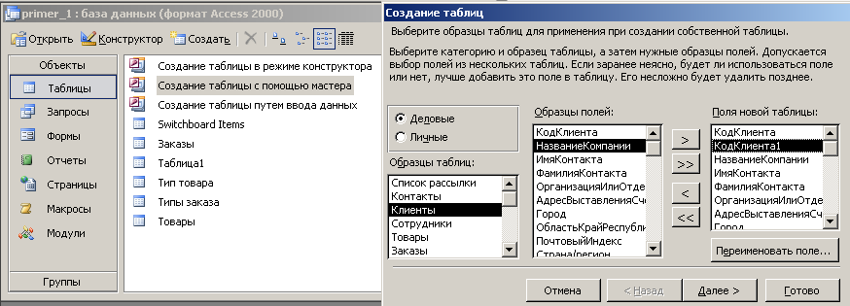

*Рис. 1 – Создание таблицы с помощью* ″*Мастера таблицы*″

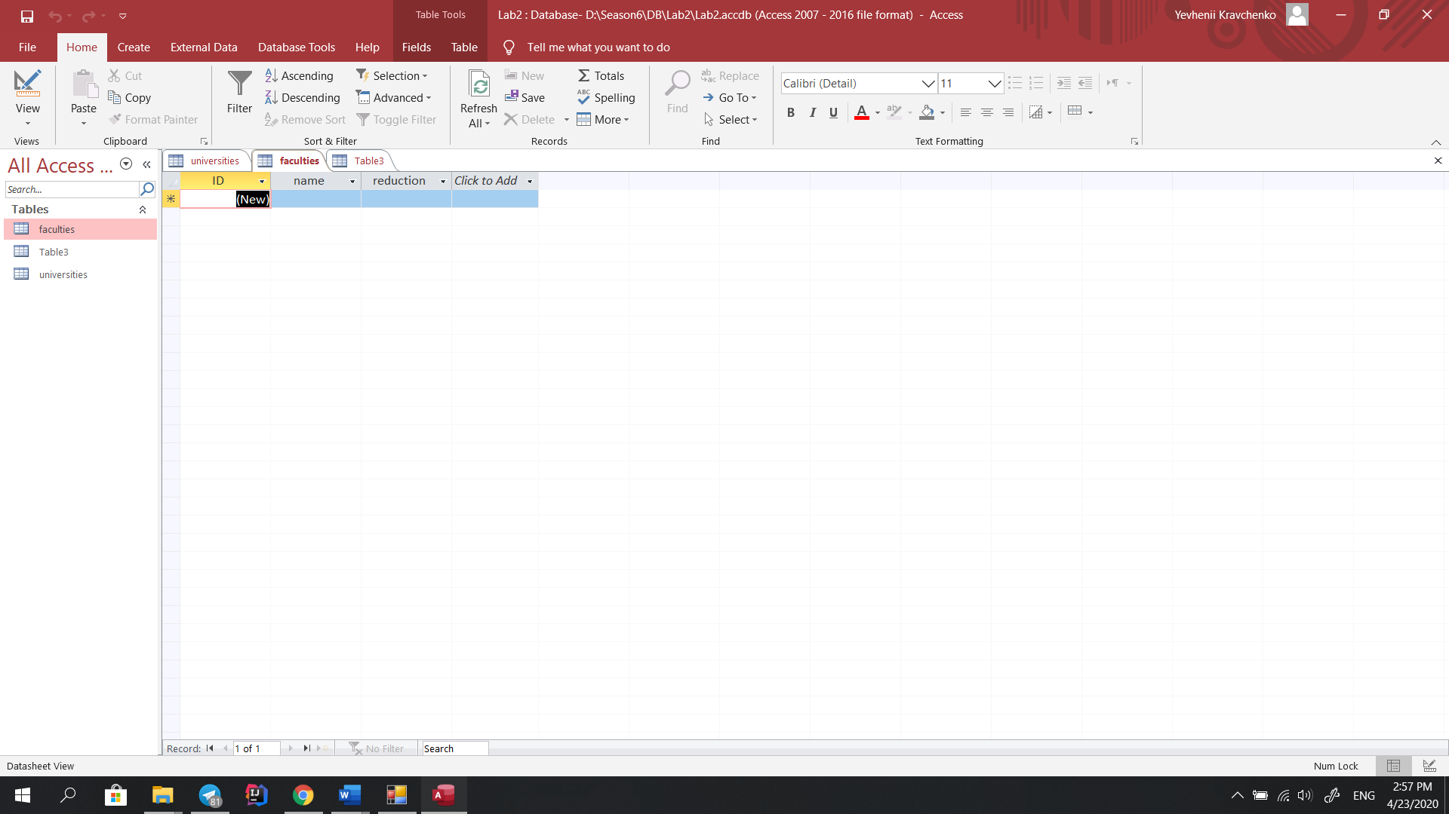

*Рис. 2 – Создание таблицы путем ввода данных непосредственно в пустую таблицу*

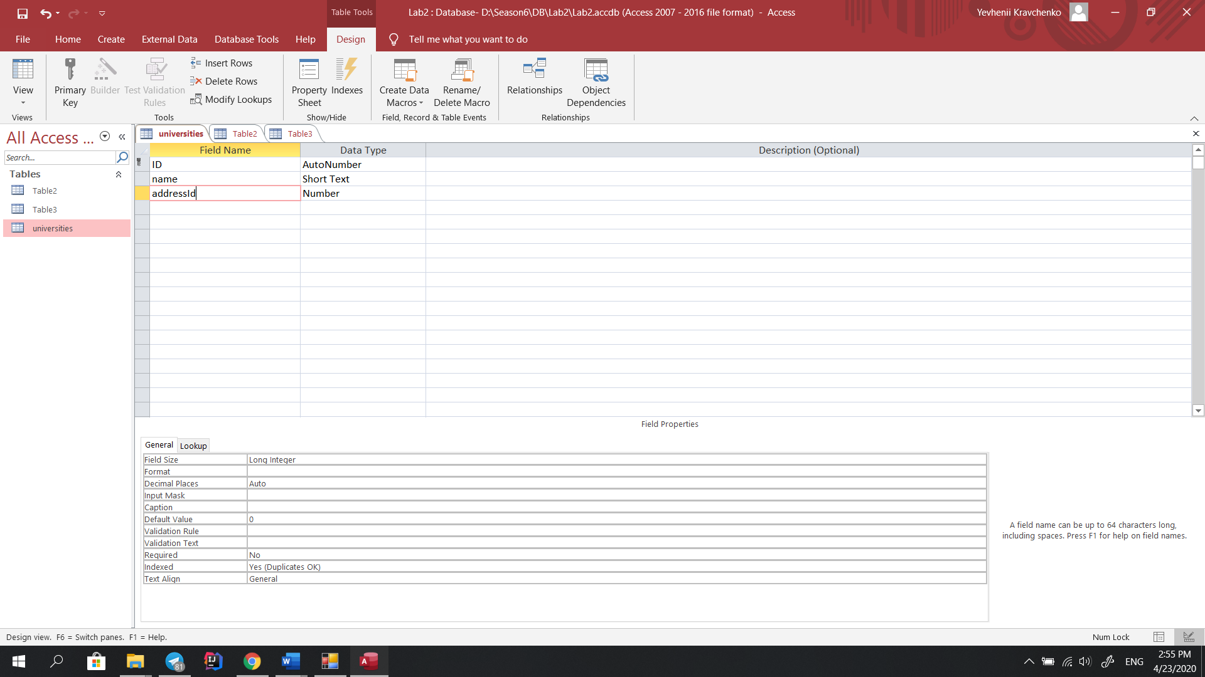

*Рис. 3 – Создание таблицы средствами ″Конструктора″*

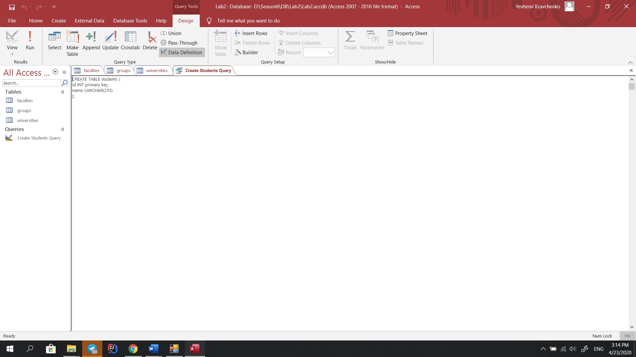

*Рис. 4 – Создание пустой таблицы с помощью оператора CREATE TABLE в режиме SQL*

**Создание отношений между таблицами**

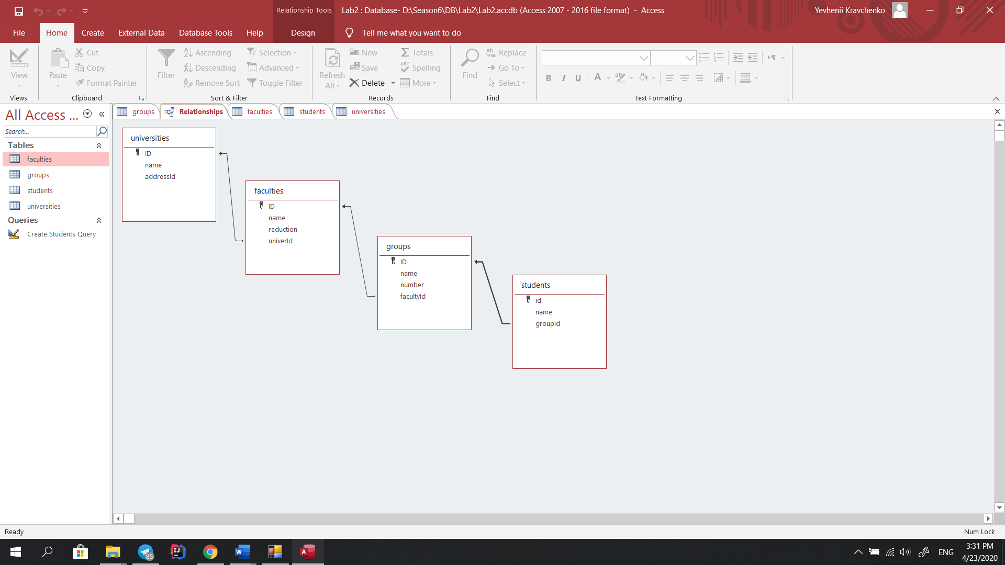

**Виводы**

В этой лабораторной рабоет мы провели ознакомление с назначением, структурой и основными характеристиками СУБД Access, способами создания «пустой» таблицы, формированием и заполнением полей, сформированных таблиц, определения связей и ссылочной целостности.